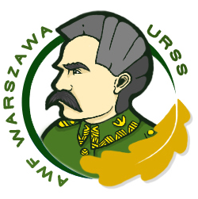

KARTA ZGŁOSZENIA UCZESTNICTWA
w
V Ogólnopolskiej Olimpiadzie Wiedzy Młodych Fizjoterapeutów
21 listopada 2015 r.

DANE UCZESTNIKA

Imię:

Nazwisko:

Uczelnia:

Student I⁰ (kategoria A)/
Studia II⁰(kategoria B)/
Absolwent (kategoria C):

Kontaktowy adres mail uczestnika V OOWMF:

Telefon kontaktowy uczestnika V OOWMF:
+ 48

Rozmiar koszulki z logo V OOWMF (S, M, L, XL):

Dokument prosimy przesyłać w formie elektronicznej: e-mail owmf2015@gmail.com

